PDPTA'07- The 2007 International Conference on Parallel and
Distributed Processing Techniques and Applications
参加報告書
H19 11月12日
報告者 情報科学専攻 修士1年
芦田尚美

魅力ある大学院教育イニシアティブ「先端科学技術の芽を生み出す女性研究者育成」プログラムの支援によって，2007年6月25日～28日に行われたPDPTA’07(The International Conference on Parallel and Distributed Processing Techniques and Applications)にて発表を行いましたので，その報告をいたします．

PDPTA’07はWORLDCOMP’07のカンファレンスの一つで，WORLDCOMPとはコンピュータ・サイエンス，コンピュータ・エンジニアリングなどを扱う学会で，世界で最も大規模なもののひとつです．年１回，アメリカのラスベガスで行われています．私は，この国際会議に「Construction of a Paper Classification System Using SVM」の題目で発表を行いました．内容は，SVM(Support Vector Machines)と呼ばれる機械学習の手法を用いて，多くの物理学論文の中から特定の話題を扱う論文を分類するというものです．写真は発表時のものです．初めての対外発表，それも英語での発表はとても緊張しました．準備不足な面もありましたが，なんとか無事に終わらせることが出来ました．
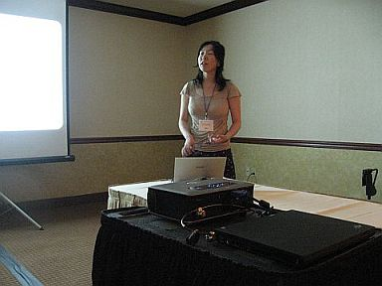
発表の様子
他の発表者の発表を聞いていて感じたことは，やはり自分の英語力の不足でした．自分の研究と比較的近い内容の研究に関しては，ある程度理解することが出来るのですが，あまり離れた内容であると，同じ情報工学に分類されるテーマであっても理解が難しかったです．また，PDPTAでの発表題目に限っても，並列化処理に関する研究以外にもバイオインフォマティクスに関するものなど多岐にわたり，このようなさまざまな研究にふれることは，今後の自分の研究の方向を考える上でとてもよい刺激になったと思います．

当日の夜の懇親会では，同じテーブルに座った方とお話をする機会がありました．お互いに，どこから来たのか，何についての研究を行っているのかなどを英語でお話したのですが，簡単なことを伝えるのもとても苦労しました．しかし，色々な国から来られた方たちと自分の英語で話すことは，とてもよい経験になりました．

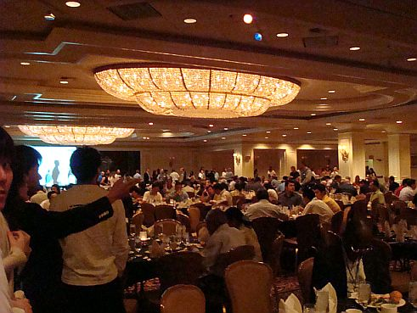
懇親会の様子

